**江苏省仪征中学2024—2025学年度第二学期高二地理周末作业1**

研制人：刘永飞 审核人：秦文俊

班级：___________姓名：___________学号：__________时长：60分钟

1. **选择题**

图为我国东南海滨某地略图，该地地形复杂，适合漂流运动，且瀑布较多，成为著名的旅游观光地。图中三个瀑布中，甲落差最大，丙落差最小，丙瀑布落差为35米。据此完成下面小题。

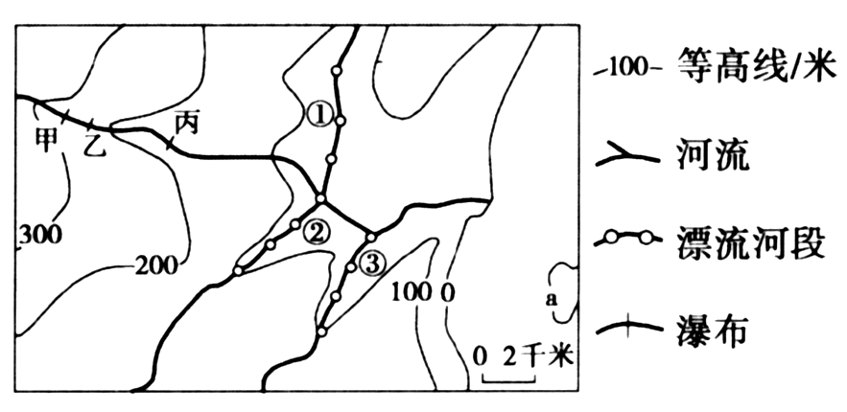

1. 乙瀑布的落差与a等高线数值的差值绝对值可能是（ ）

A. 35米 B. 47米 C. 50米 D. 65米

2. 图示漂流河段平均流速由快到慢的排序是（ ）

A. ①②③ B. ①③② C. ③①② D. ③②①

某乘客乘航班从悉尼起飞，约9小时后抵达广州。下图为“航班起飞时的全球昼夜状况图”。读图回答下面小题。

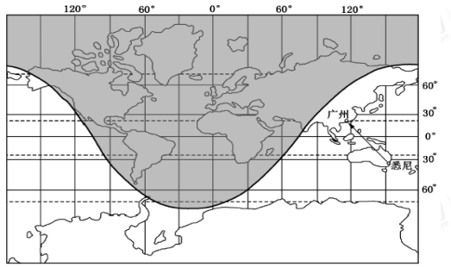

3. 乘客抵达广州时的北京时间大约是

A. 12点 B. 15点 C. 18点 D. 21点

4. 该日悉尼和广州

A. 日出同为东南方向 B. 正午树影朝向相同

C. 正午太阳高度相同 D. 昼夜长短状况相同

张家界市（29°N、110°E）的王先生在9月23日这天，从他所在居住楼出发，沿小区的健康步道进行休闲运动（下左图）。下右图是某日王先生在天子山上拍摄的云海日出美景。据此完成问题。

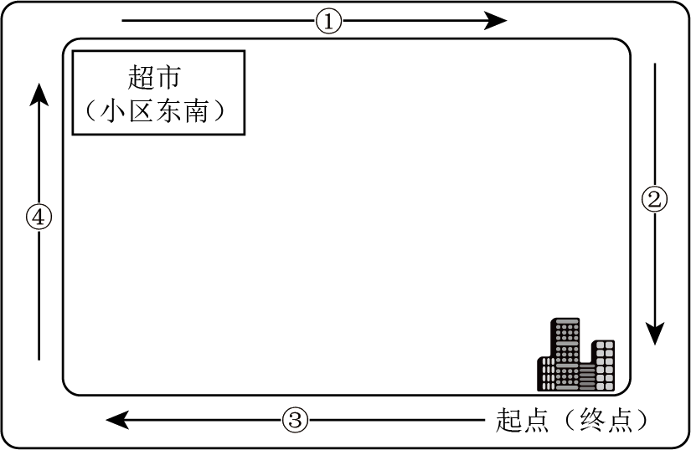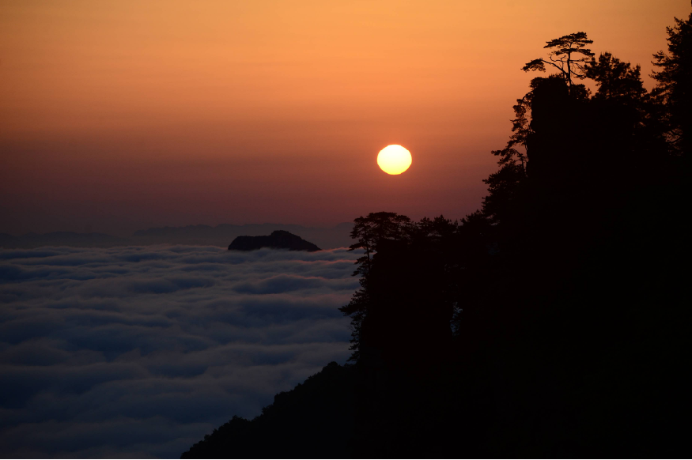

5. 北京时间6：40时，王先生行走在左图中图示线路某一段，发现其影子刚好与线路平行且位于其身前，判断他此时所处的位置及前进的方向是（ ）

A. ①向西 B. ②向西 C. ③向东 D. ④向东

6. 王先生在天子山上拍摄云海日出美景时，手机上显示时间是5点，此时全球处于不同日期的范围之比为

A. 1:1 B. 1:5 C. 2:5 D. 3:5

青弋江发源于安徽黄山北麓。在地质历史时期，黄山北麓洪积扇上辫状水系发育，后因该区环境发生显著变化，其中一条辫状河下切作用增强，其它辫状河逐渐萎缩或消亡，最终形成青弋江。青弋江径流季节变化大，历史上洪涝灾害不断。21世纪以来，下游地区径流季节分配趋于均匀。左图示意青弋江流域，右图示意源于洪积扇辫状河的青弋江发育过程。据此完成下面小题。

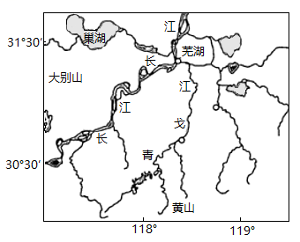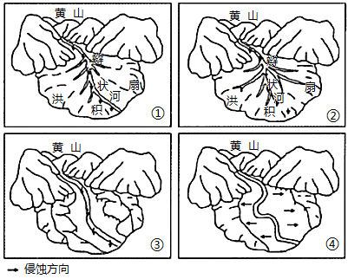

7. 右图所示青弋江发育过程由早到晚的顺序依次是（ ）

A. ②①④③ B. ③①④② C. ②④①③ D. ③④①②

8. 驱动青弋江发育的主要原因是（ ）

①地壳抬升②气温升高③海平面上升④降水量增加

A. ①② B. ①④ C. ②③ D. ③④

9. 21世纪以来，青弋江下游径流过程发生明显变化主要是因为（ ）

①流域内降水季节分配较均匀 ②上游水库调节水量作用增强

③流域内森林覆盖率大大提高 ④沿岸地区生产生活用水增加

A. ①② B. ①④ C. ②③ D. ③④

图为北京市某年1月10日～20日PM2.5浓度逐日和逐时变化曲线，16日天气晴朗。据此完成下面小题。

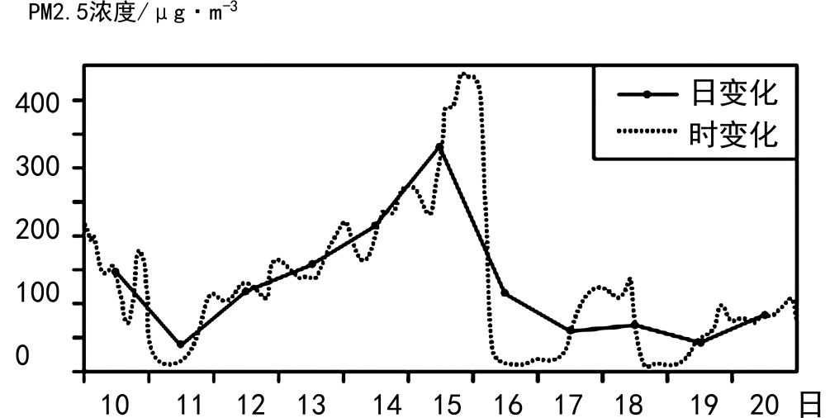

10．图示时段，北京市有强冷锋过境的日期可能是（   ）

A．11日 B．14日 C．16日 D．19日

11．与14日相比，16日该地（   ）

A．日均温较高 B．空气湿度小 C．昼夜温差较小 D．白昼时间短

我国人民币一共发行了五套。人民币上的地理知识随处可见。下图为我国人民币中四种土景观图。据此完成下面小题。

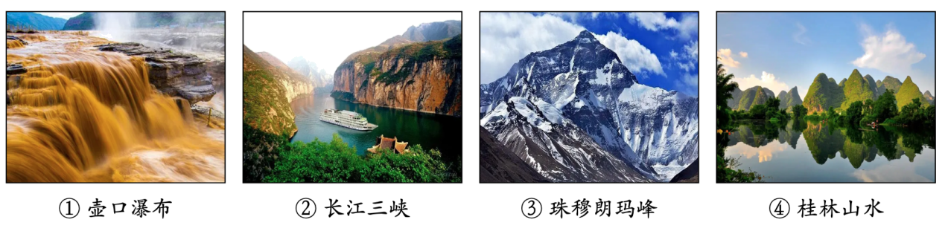

12. 有关图中四地的描述，正确的是（ ）

A. ①地景观属风力侵蚀地貌 B. ②地景观属流水侵蚀地貌

C. ③地景观属冰川堆积地貌 D. ④地景观属流水沉积地貌

13. 关于④景观区域的分析正确的是（ ）

A. 岩石具有不可溶性 B. 整体上看适宜发展耕作业

C. 地表河流一般众多 D. 流水侵蚀作用强烈

下图示鄱阳湖地区的沙岭沙山形成于2万年前，由松散沙粒组成，沙山临湖一侧发育了一系列垄槽相间的地形。完成下面小题。

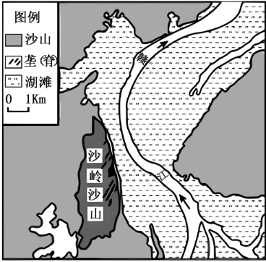

14. 以下关于沙岭沙山的叙述正确的是（ ）

A. 沙源来自西北内陆地区 B. 沙源来自丰水期裸露的湖滩

C. 该地冬季盛行东北风 D. 该地冬季盛行西北风

15. 沙山上垄槽相间地形形成的主要外力作用是（ ）

A. 流水侵蚀 B. 风力堆积 C. 流水堆积 D. 风力侵蚀

2022年9月28日飓风“伊恩”在美国佛罗里达州登陆，是当地历史上致灾最严重的飓风，与许多飓风在靠近陆地时风力减弱相反，飓风“伊恩”在登陆时最大风力快速增强。下图为飓风“伊恩”的移动路径局部图(图示时间为当地时间)。据此完成下面小题。

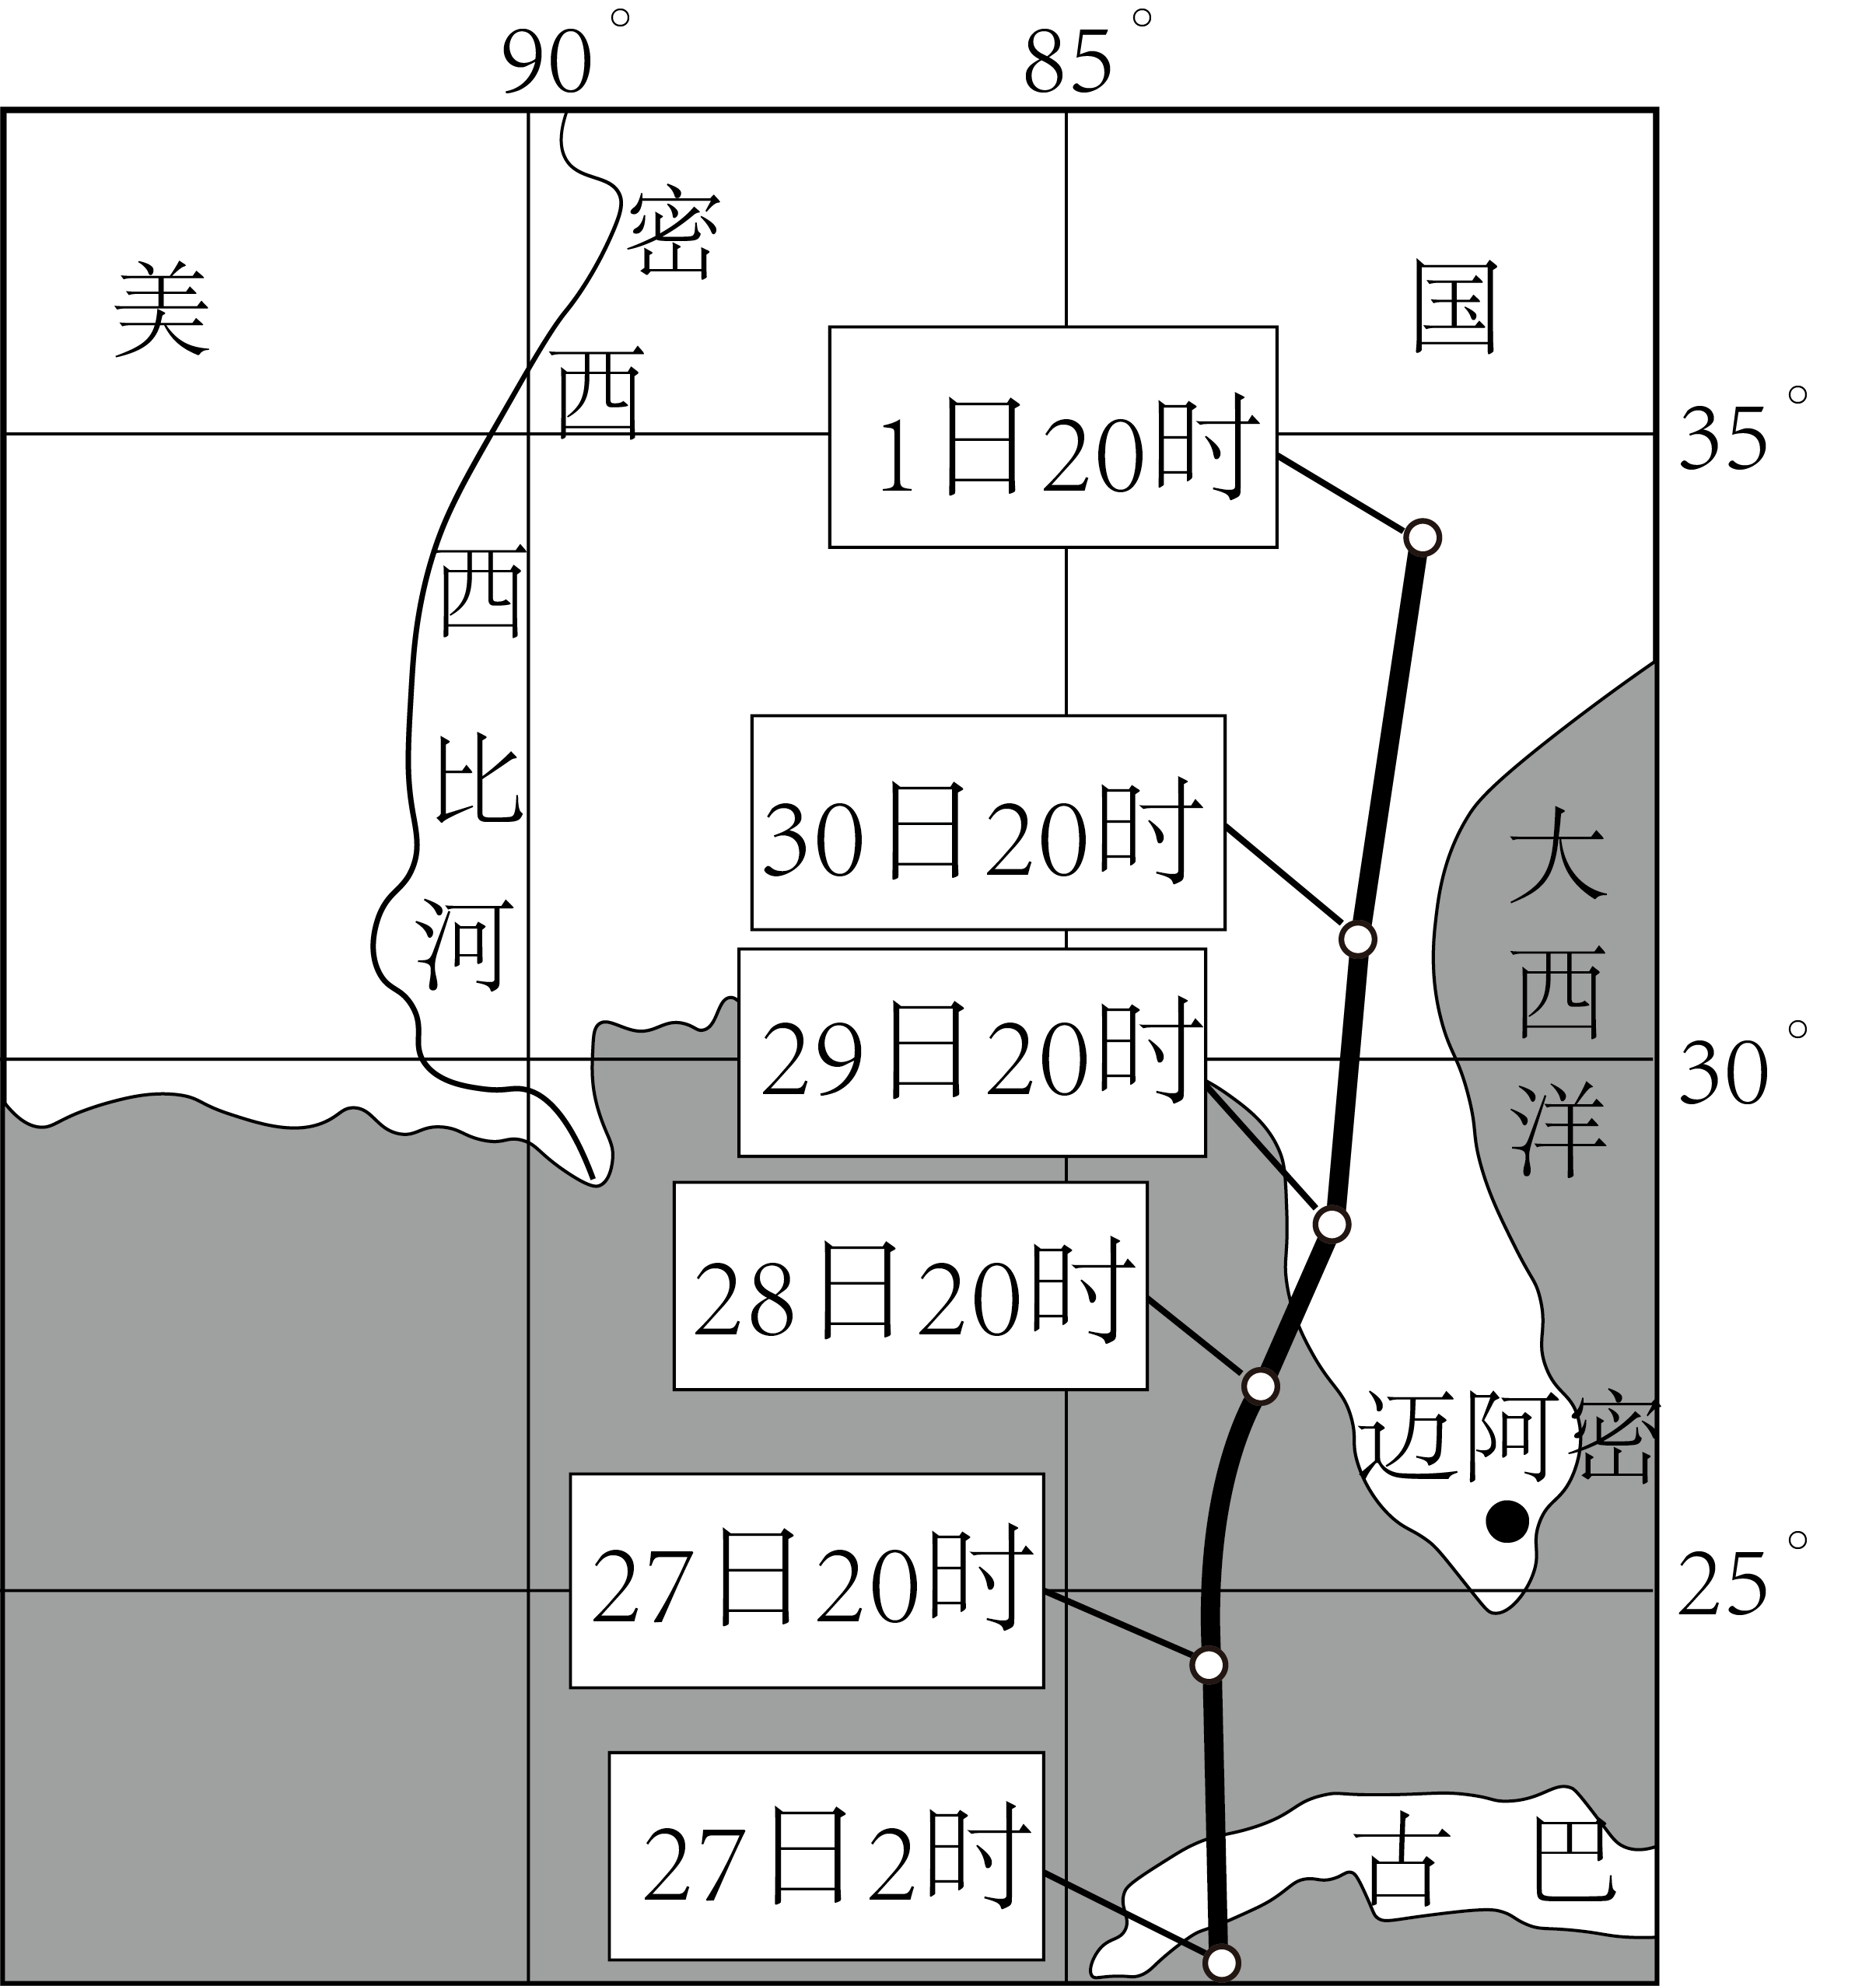

16. 受飓风“伊恩”影响，当地时间28日10时迈阿密的风向是（ ）

A. 东南风 B. 东北风 C. 西南风 D. 西北风

17. 飓风“伊恩”在登陆时风力增强的原因是（ ）

A. 陆地摩擦减小 B. 海水温度升高 C. 陆地水体丰富 D. 太阳辐射减少

来自鄂霍次克海的冷湿空气被当地称作“山背风”，多指梅雨后的冷空气活动。下图所示区域太平洋一侧水稻种植常受到“山背风”的影响造成减产，而日本海一侧反而从中受益，粮食增产。日本民众消费水平高并且对市场影响大，新培育的水稻品种有抵抗“山背风”影响的能力，产量高而稳定，但不被民众接受。继续种植传统水稻以满足市场需求，需将水稻由初夏种植提前到春季种植。据此完成下面小题。

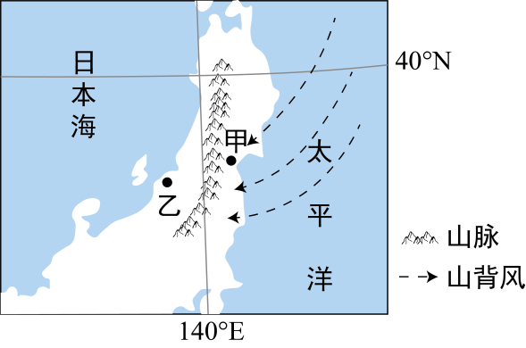

18. 日本（ ）

A. 森林覆盖率极低 B. 农业生产多采用小型机械

C. 河流多为内流河 D. 人口集中分布在北部区域

19. 下列有关日本“山背风”与水稻生产的推测，说法正确的是（ ）

A. 甲地受“山背风”影响较大的时间约在水稻的育苗季节

B. 该地新品种水稻不被接受的原因可能是产量较高

C. 种植传统水稻提前播种是为了提高复种指数

D. 乙地粮食增产，得益于“山背风”改善了该地的热量条件

20. “山背风”对日本东岸的主要影响有（ ）

①气温下降②气温上升③降水增多④降水减少

A. ①③ B. ①④ C. ②③ D. ②④

下图示意北半球亚热带沿海甲、乙雨地年降水量逐月累计曲线。据此完成下面小题。

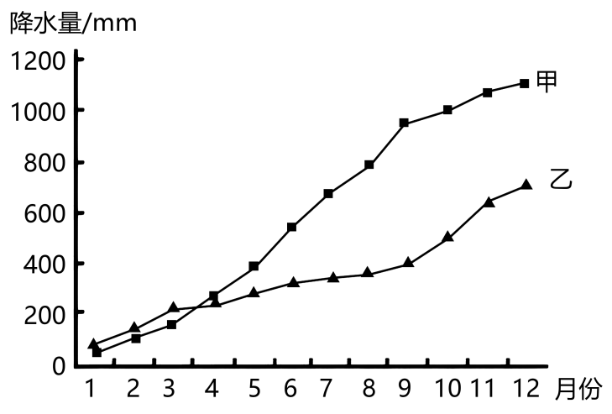

21．夏季，给甲地带来降水的风主要是（   ）

A．西北风 B．西南风 C．东南风 D．东北风

22．甲、乙两地降水相比（   ）

A．乙地年降水总量大 B．乙地降水集中冬季

C．甲地降水四季均匀 D．甲地降水冬季增长快

地中海周边航海条件季节差异大，相同气候类型的区域，年平均气温和年降水量差异也较大。西班牙的柑橘出口量在世界首屈一指，该国在橘树行间种植杂草。下图为伊比利亚半岛地理要素示意图。据此完成下面小题。

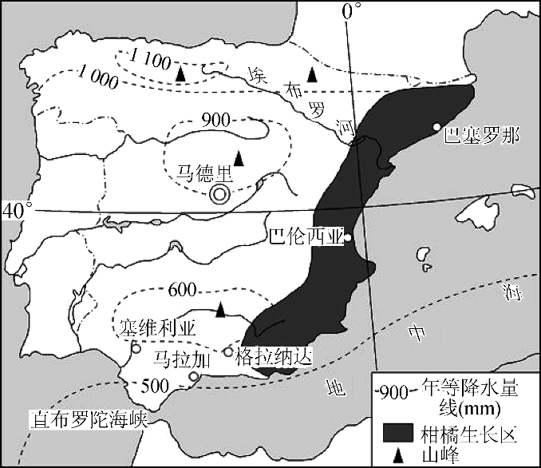

23．地中海海域航行条件好的季节，地中海沿岸（   ）

A．空气湿度大 B．能见度较低 C．大气压偏高 D．盛行偏南风

24．图示地区降水量南北差异较大的主要影响因素是（   ）

A．大气环流 B．洋流 C．地形 D．人类活动

25．橘树行间种植杂草对土壤的主要作用是（   ）

A．夏季防止水土流失 B．夏季增大昼夜温差

C．冬季增加土壤肥力 D．冬季减少土壤蒸发

贡嘎山位于青藏高原东南缘，因东西坡降水差异，两坡针叶林种群有较大差异。图为“贡嘎山垂直自然带分布示意图”。据此完成下面小题。

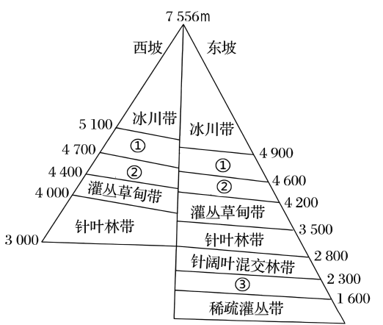

26．数字①、③代表的自然带分别为（   ）

A．高山寒漠带、常绿阔叶林带 B．高山苔原带、常绿硬叶林带

C．高山草甸带、常绿硬叶林带 D．高山灌丛带、常绿阔叶林带

27．沿东坡4900m由低处往高处眺望，依次看到（   ）

A．终碛堤、冰斗、U形谷 B．U形谷、冰斗、角峰

C．终碛堤、刃脊、冰斗 D．刃脊、终碛堤、角峰

28．贡嘎山东坡针叶林耐寒喜湿，推测西坡针叶林（   ）

A．喜温喜湿 B．耐寒耐旱 C．喜温耐旱 D．耐寒喜湿

**二、综合题**

29．阅读图文材料，完成下列问题。

伴随着古代陆上和海上丝绸之路的开通，东西方交往不断增加。在海上丝绸之路沿线的非洲国家中，马拉维具有独特的自然景观，该国气候受某气压带和某风带交替控制。下左图为马拉维的地理位置示意图，右图为该国A地降水资料图。

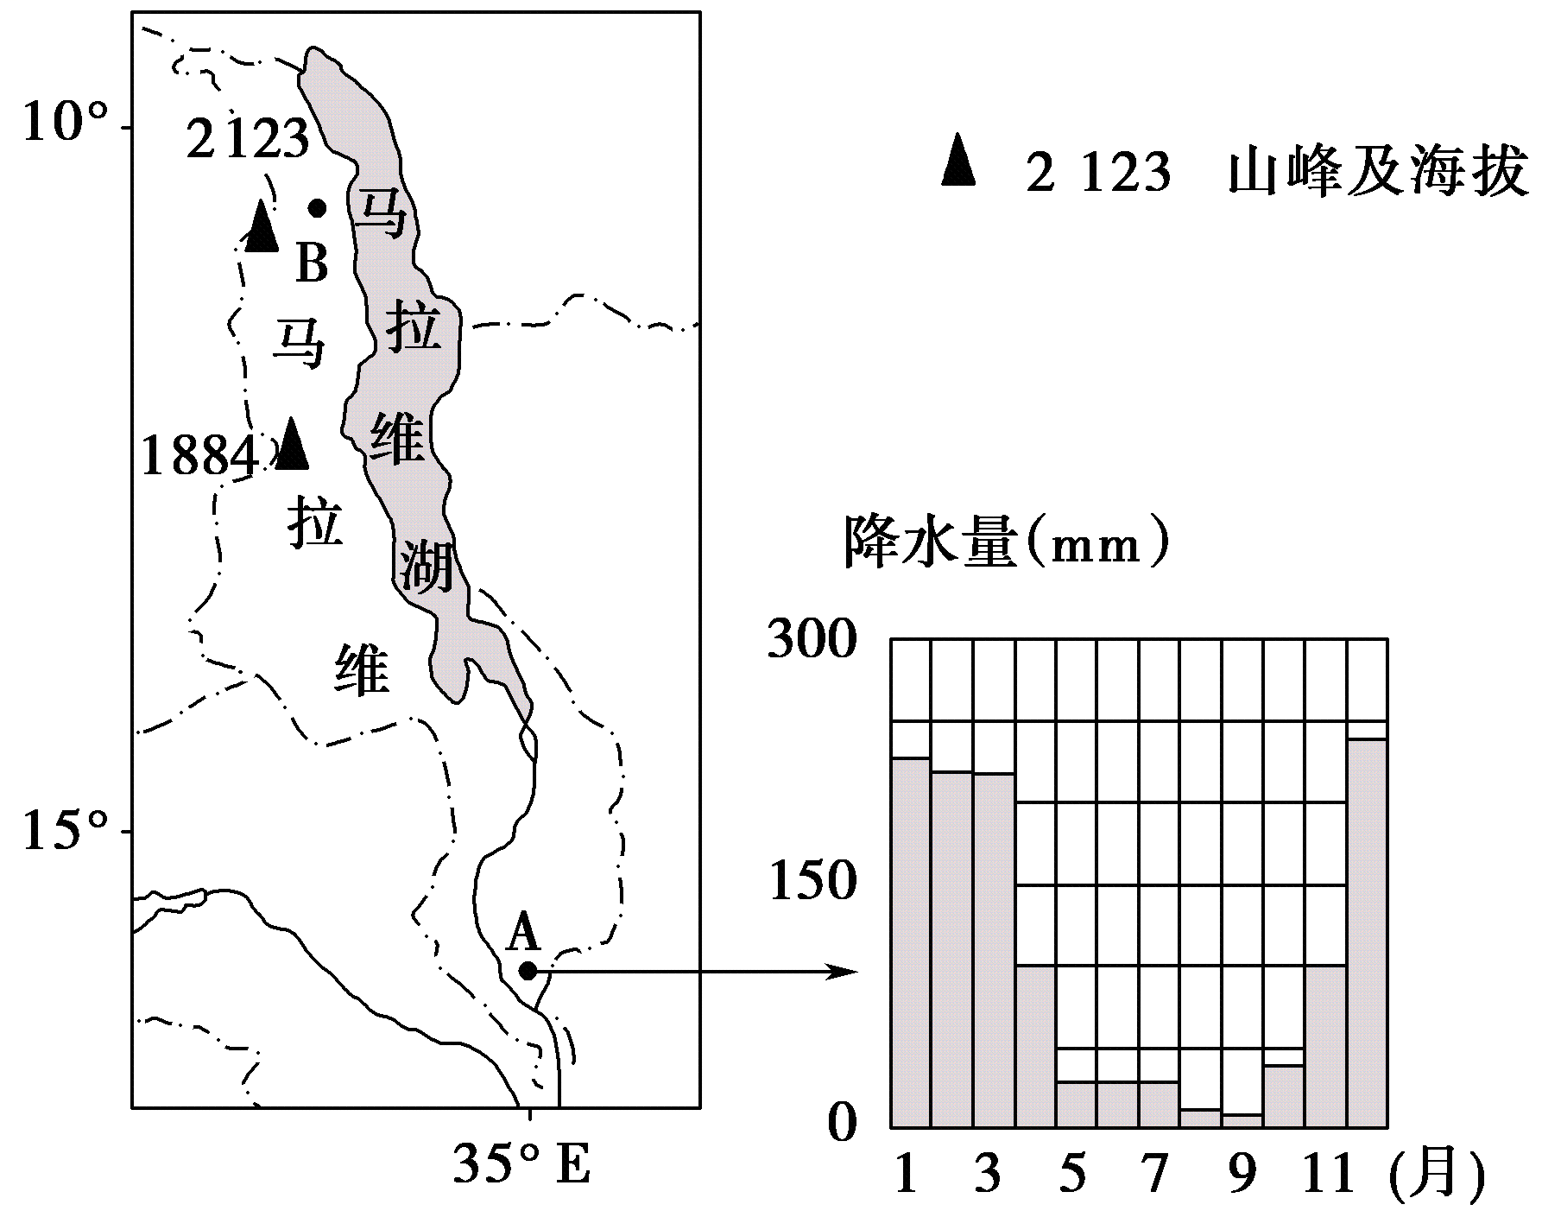

(1)说出A地的气候类型及气候特征。

(2)运用气压带和风带的季节移动规律，分析A地12月降水较多的原因。

(3)根据A、B两地的地理位置差异，推测两地年降水量差异与雨季长短差异并分析原因。

30．阅读图文材料，回答下列问题。

材料一：新德里地处南亚，北临喜马拉雅山，一年分为凉季（10月至次年3月）、热季（4月至6月）和雨季（7月至9月）三季。

材料二：塔尔沙漠周边风成黄土分布广泛。某研究小组在甲、乙两地采样，发现甲地黄土粒径小于乙地。如图为新德里气候资料统计图及塔尔沙漠位置示意图。

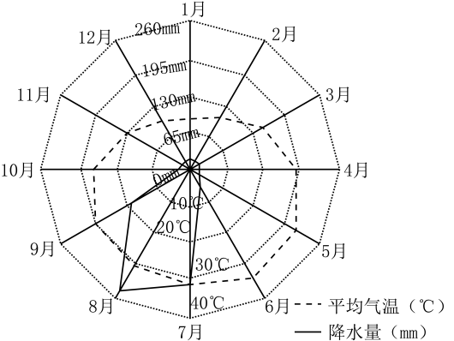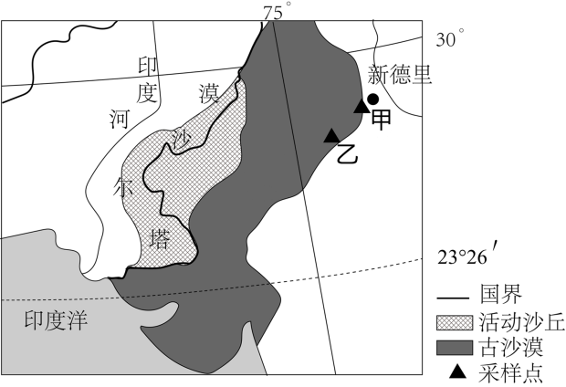

(1)指出新德里的气候类型并说明该地热季形成原因。

(2)从整体性角度简述印度河下游地区的自然地理特征。

(3)研究小组认为形成甲、乙两地黄土粒径差异的主导因素是西南季风，请提供论据。